МИНОБРНАУКИ РОССИИ

Федеральное государственное бюджетное образовательное учреждение высшего образования

НИЖЕГОРОДСКИЙ ГОСУДАРСТВЕННЫЙ ТЕХНИЧЕСКИЙ
УНИВЕРСИТЕТ им. Р.Е.АЛЕКСЕЕВА

Институт радиоэлектроники и информационных технологий
Кафедра информатики и систем управления

Лабораторная работа № 3 «Знакомство с системой контроля версий git»
(наименование темы проекта или работы)

ПОЯСНИТЕЛЬНАЯ ЗАПИСКА
к отчету по лабораторной работе
по дисциплине
Информатика и компьютерные технологии
(наименование дисциплины)

РУКОВОДИТЕЛЬ:
________________ ______Савкин А.Е.__ _
(подпись) (фамилия, и.,о.)

СТУДЕНТ:
________________ ___Хорошев М.А.____
(подпись) (фамилия, и.,о.)

______25ИСз-1________
(шифр группы)

Работа защищена «___» ____________
С оценкой ________________________
Задание к выполнению лабораторной работы № 3

Задание на лабораторную работу:
Познакомиться с системой контроля версий git, выполнить последовательно действия для успешной выгрузки проектов лабораторных работ на сервис GitHub.
Цель работы:
Изучить основы работы с Git и GitHub (репозитории, ветки, коммиты, push/pull, pull request).
Ход работы:
Выполнен вход в мой существующий аккаунт github.
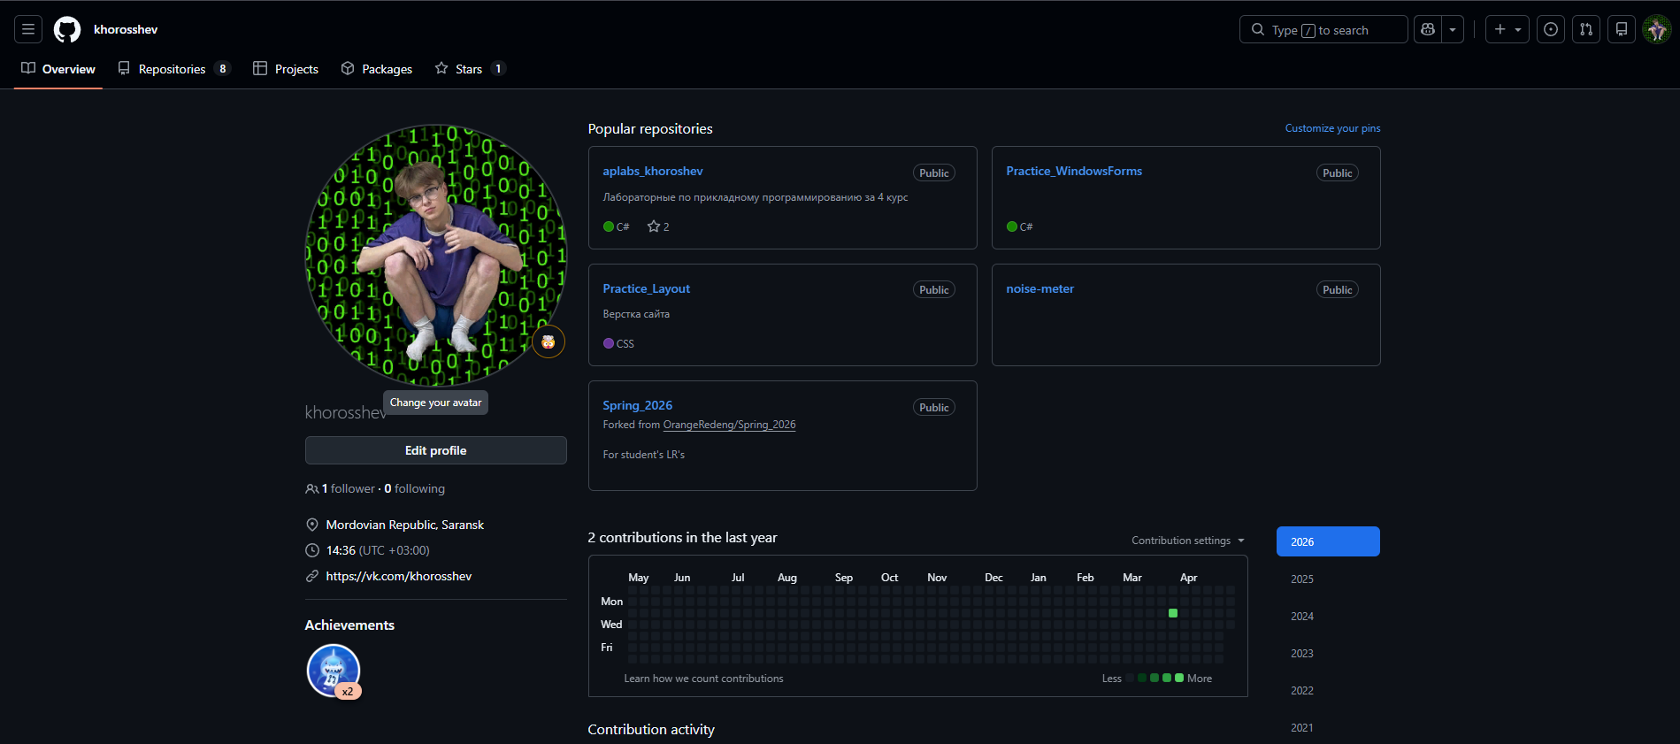
Так как глобальное имя и e-mail были уже установлены, вспоминаем их с помощью команд в GitBash:
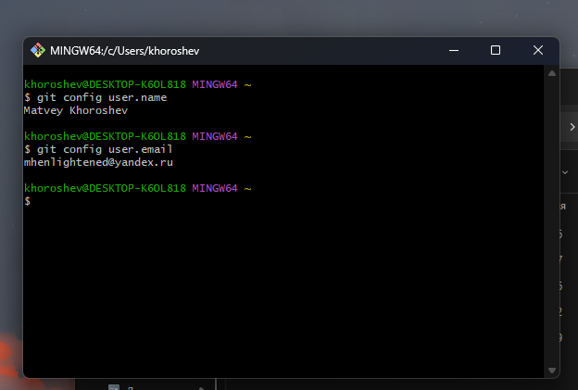

Сделан fork репозитория Spring_2026 в свой аккаунт
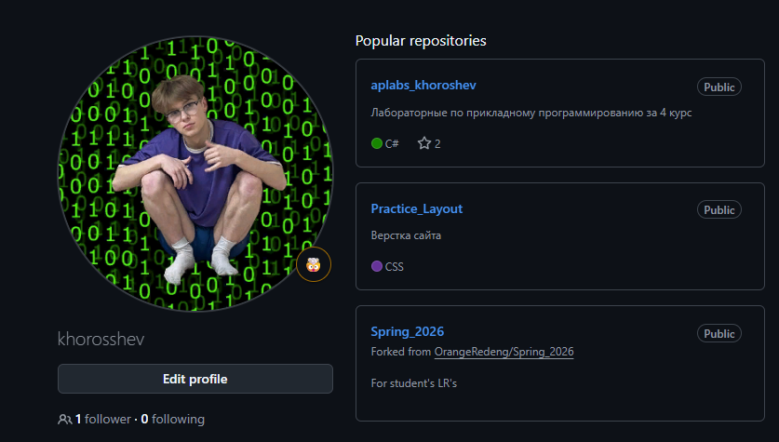
Клонирован форкнутый репозиторий, перешли в папку проекта:
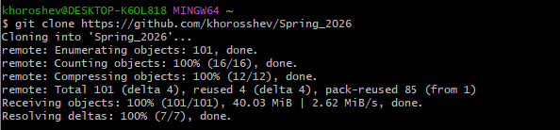
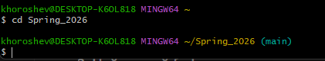
Создание ветки с моими данными и переход в нее:
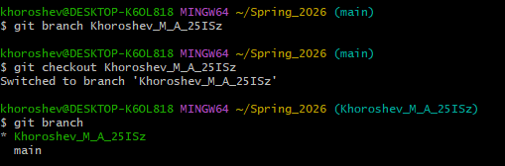

Созданы каталоги LR1, LR2, LR3, добавлены в них файлы с выполненными лабораторными:
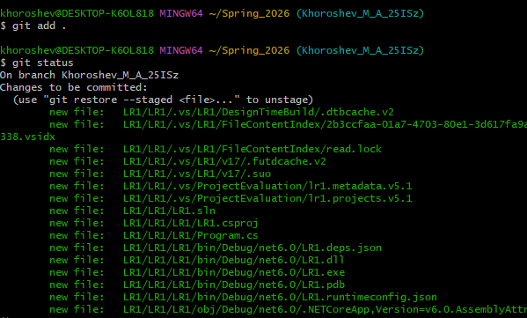
Сохранил изменения с добавленными ЛР1, ЛР2 и созданной папкой ЛР3
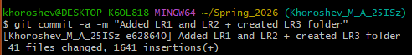
Создал файл test.txt в каталоге LR3
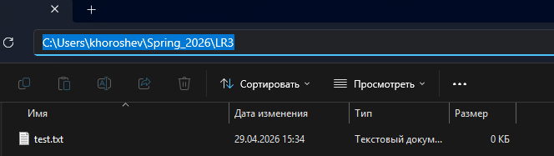
Добавил файл в локальный репозиторий и закоммитил изменения.
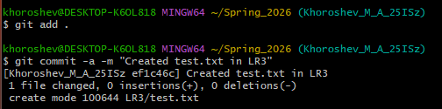

Добавил в файл test.txt строчку "new Test"
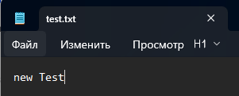
Сохранил локально изменения:
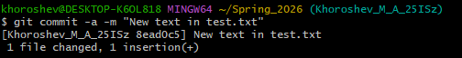
Установил вышестоящую ветку, чтобы запушить изменения на github:
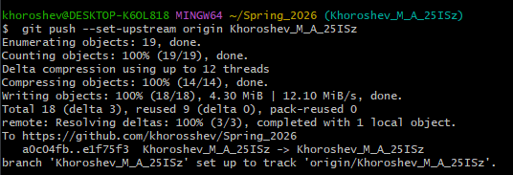
Локальные файлы совпадают с github:
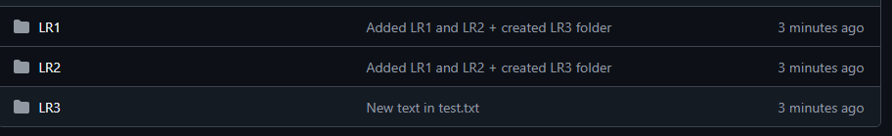
Добавил ещё одну строчку в текстовый файл test.txt через редактор github:
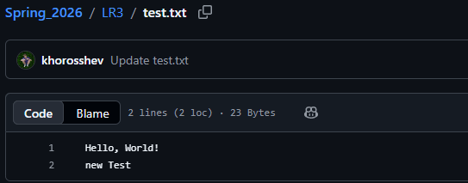

Получил изменения из главного репозитория командой git pull
Проверяем локально: содержания совпадают.
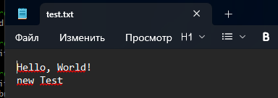
Внес изменения в файл test.txt, но уже в локальном репозитории через текстовый редактор.
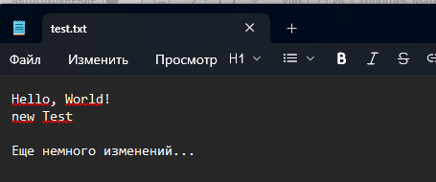
А затем уже через редактор GitHub в глобальном репозитории создал в папке с лабораторной работой файл second.txt и закоммитил:
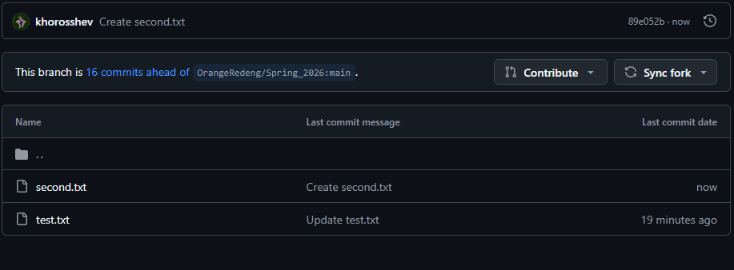

Проверка на наличие новых изменений в репозитории и, если они есть, выкачиваю их и объединяю с локальными изменениями командой git pull:
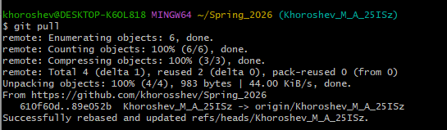
Проверяем наличие созданного через github файла second.txt локально:
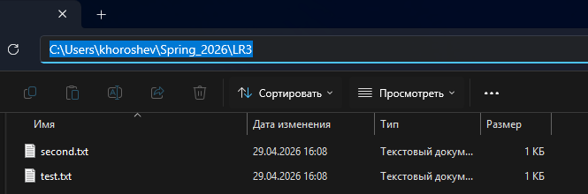
Отправляем изменения в удалённый репозиторий:
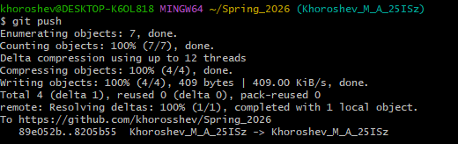

Проверяем наличие изменений в файле test.txt:
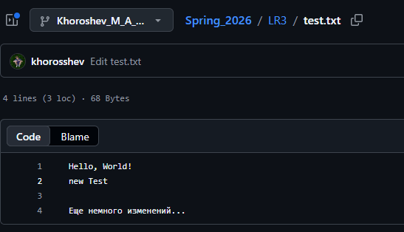
Все прошло успешно и без конфликтов!

